Il campo da gioco polivalente di Bicincittà
Ferrara, Largo Castello 12 e 13 maggio 2012

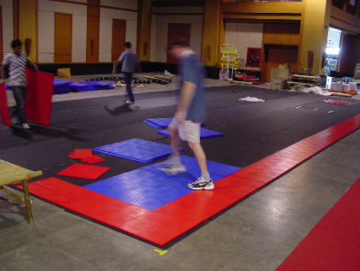
La superficie sportiva antitrauma installata in occasione dell’evento “Bicincittà” di Ferrara dall’azienda bolognese CampiVerdi, è l’unica pavimentazione per esterno omologata per il basket e la pallavolo. Il campo da gioco polivalente è ottenuto dalla sovrapposizione di due strati di tappeti: il primo, realizzato con materiali tecnici in plastica altamente performanti costituisce lo strato superficiale esterno; il secondo, posato direttamente sulle fondamenta e su cui viene installata la superficie da gioco vera e propria, è costituito da materassini anti-shock realizzati in gomma ricavata dal recupero dei PFU, i Pneumatici Fuori Uso.

E’ per favorire la sempre maggiore diffusione di queste pavimentazioni e sensibilizzare il grande pubblico sui vantaggi e sulle performance date dall’impiego dei materiali da recupero utilizzati nei processi industriali, che Ecopneus e UISP hanno deciso di realizzare questa installazione dimostrativa, permettendo così a tutti gli sportivi coinvolti di testare in prima persona le prestazioni e il comfort di questi campi da gioco.

Con l’utilizzo dei materassini antitrauma in gomma da PFU si raggiungono i valori di assorbimento dello shock previsti dalle normative europee per le pavimentazioni sportive; inoltre, attutendo notevolmente il rumore causato dai vuoti delle pavimentazioni stesse quando calpestate o urtate dal rimbalzo dei palloni, si migliora anche la resa complessiva dal punto di vista acustico.

L’utilizzo di questo strato sottostante, che può essere direttamente colato in opera “in situ” oppure installato grazie a materassini sagomati prefabbricati, è in alcuni casi obbligatorio. Se installati al di sotto delle pavimentazioni sportive, infatti, questi elementi elevano le prestazioni del campo da gioco agli standard richiesti dalle Federazioni delle varie discipline sportive, con particolare riferimento all’assorbimento dello shock e alla restituzione dell’energia durante le fasi di gioco.

L’utilizzo di materie prime seconde derivate dal recupero dei PFU nel settore sportivo e del tempo libero è sempre più diffuso in tutto il mondo, potendo essere utilizzato oltre che per gli impianti polivalenti come quello installato a Firenze, anche per il sub strato dei campi da calcio in erba sintetica, come base per le piste di atletica, e come pavimento antitrauma sotto le aree gioco per bambini.

Un esempio valido e concreto di come dal corretto recupero e trattamento di una preziosa risorsa è possibile ottenere materie prime seconde, utilizzabili in applicazioni che da un lato esaltano le caratteristiche intrinseche del materiale recuperato, e dall’altro riescono a mantenere, e in alcuni casi a migliorare, le performance tecniche delle superfici tradizionali.

